Plan de travail mardi 12 mai

Sur ton cahier de devoirs, écris la date d’aujourd’hui.

Dictée de mots :
Un lapin – maintenant - un sapin – La peinture - le matin – lendemain - La main - le chemin - du pain – plein.

Dictée de phrases :
Demain, tatie ira acheter du pain.
Maintenant, c’est mon copain.
Ce matin, j’ai vu un poulain sur le chemin.

Lecture :
Relire les pages de lecture du son [in] qui s’écrit in/ im ou ain/ ein.
Lis selon ton niveau la page de lecture scannée « lecture par niveau ». Pour les plus avancés, lire les trois textes.

Lis les mots des tableaux.
Sur ton ardoise, amuse-toi à les écrire.
Mots en in | Mots en im
Un lapin – le matin – un sapin – un moulin – un poussin – le chemin – un coussin – le requin. | Un timbre – une timbale – impossible – important.

Mots en ain | Mots en ein
La main – demain – vilain – maintenant – du pain – lendemain – le train – un copain – un être humain – un poulain- un nain- un grain. | La peinture – la teinture – une empreinte – un frein – plein – éteindre – peindre -

Arts visuels :
Dessine la ferme de Firmin.
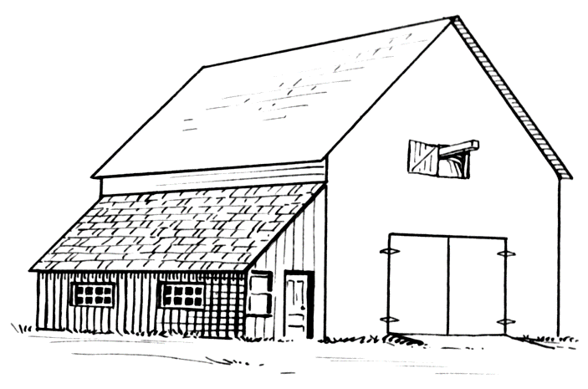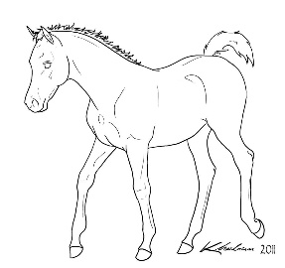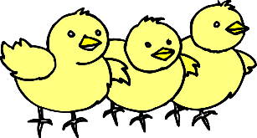

Rallye de lecture : lis ces mots le plus vite possible sans faire d’erreur tu peux demander à un adulte de te chronométrer. Le but est de battre son propre score !
Moi j’ai fait 35 secondes. C’est parti !
Demain - un lapin – la peinture - un timbre – une main – le lendemain – un américain - une timbale – impossible – une empreinte - important – imprimer – un marin – une plainte – le frein - un jardin – peindre – un humain - un tremplin – un gamin – le train – plaindre – maintenant - c’est simple – le matin – un sapin – un moulin – un copain – un poulain – un daim – le nain - un poussin – le chemin –un grain - un coussin -

Mathématiques :
Ecris les nombres en lettres :
20 : ____________ 25 : _____________ 30 : _____________

22 : ___________ 27 : ________________

Facultatif
Faire les exercices de la page scannée « se repérer sur un quadrillage ».
Il faut imprimer !

Problème :
En tout, il y a 15 bonbons. Combien de bonbons reste-t-il dans la boite ?

Ecris les nombres sur la bande numérique
34 – 39 – 37

30 |  |  |  |  |  |  |  |  |  | 40

Entoure le nombre le plus grand :
13 < 19 49 < 50
17 < 27 48 > 42

Complète les additions :
18 = 10 + … 10 + … = 20
16 = 10 + … 10 + … = 17
15 = 10 + … 10 + … = 11

Bravo tu as bien travaillé !

Maintenant tu peux lire un album, faire un dessin ou un jeu dans le jardin (si tu en as un).

